서버 – 김대현

서버 프레임워크를 제작중이며 실제 돌아가는지 확인하기위해 간단한 패킷들을 보내어 확인하며 진행하고 있습니다

.

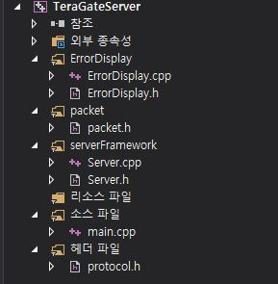

클라이언트 – 김영훈

모델링/

기본 사람모델을 만들고 갑옷 등의 오브젝트를 따로 만들어 작업하는 방법이 이후 새로운 캐릭터를 작업할 시 좋을거 같아 그렇게하고 있습니다.

브금작곡/

전자피아노로 먼저 짤막한 곡을 구상한 뒤 무료 미디작업환경인 SoundTrap에서 편집하는 식으로 작업하고 있습니다.

프레임워크/

다이렉트x에서 모델로딩이 생각과는 다르게 안 되서 고전 중입니다.

무언가 잘못한 거 같은데 다렉이 익숙치 않아 바로 캐치하지는 못하고 있습니다.ㅜ 현재 모델로딩을 최우선순위로 두고 작업하고 있습니다.